Министерство сельского хозяйства Российской Федерации

Департамент научно-технологической политики и образования

ФГБУ «Сибирская государственная зональная машиноиспытательная
станция»

Протокол испытаний

№ 12 - 4 - 2013 (5040042)

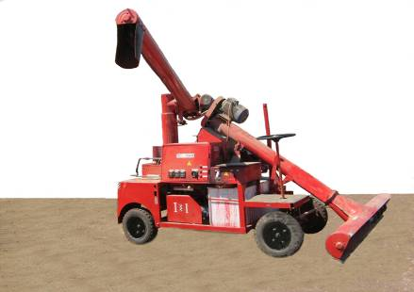

Протравливатель семян универсальный ПС-10АМ

Изготовитель | Адрес
ОАО «Гатчинсельмаш» | 188300, г. Гатчина, Ленинградской обл., проспект 25-Октября, 42
Результаты испытаний (краткие)
Протравливатель семян универсальный ПС-10АМ
Назначение | Предназначен для протравливания семян зерновых, бобовых и технических культур против возбудителей заболеваний, передающихся через семена и для улучшения посевных качеств

Качество работы:
- полнота протравливания, % | 97
- дробление (повреждение) семян, % | 0,25
Производительность | На протравливании семян пшеницы - 19,8 т за час основного времени
Условия эксплуатации:
- навеска (присоединения) на трактор (способ агрегатирования) | Самоходный
- перевод в рабочее и транспортное положение | Механический
- настройка рабочих органов | Механическая
- потребляемая мощность, кВт | 5,2
- напряжение, В | 375
Трудоемкость ежесменного ТО | 0,12 чел.-ч
Эксплуатационная надежность | Хорошая
Удобство управления | Удобно
Безопасность выполнения работ | Обеспечена
Техническая характеристика
Показатели | Численные значения
Габаритные размеры, мм  в рабочем положении:  - длина  - ширина  - высота | 5080  2070  3015
в транспортном положении:
- длина  - ширина  - высота | 2990  2070  2030
Ширина захвата шнека загрузочного устройства, м | 2,07
Рабочая скорость, км/ч | 0,06
Вместимость бака, л | 200
Подача рабочей жидкости, л/мин | 2,67
Тип дозатора | Диафрагменный
Тип перемешивающего устройства | Механический
Количество электродвигателей, шт. | 6
Масса, кг | 785

Результаты испытаний
Качество работы | Показатели качества работы определялись на протравливании семян пшеницы. При этом получены следующие показатели:  - дробление семян составило 0,25% (по ТУ – не более 0,3%);  - полнота протравливания составила 97% (по ТУ – 90+10)
Производительность | Протравливатель испытывался на протравливании семян пшеницы при рабочей скорости движения 0,06 км/ч и ширине захвата 2,07 м. При этом получена производительность за 1 час сменного времени 13,94 т. Удельный расход электроэнергии составил 0,18 кВт.ч/т.  Коэффициент надежности технологического процесса равен 1,0
Безопасность движения | Транспортная скорость передвижения – 1,62 км/ч. Дорожный просвет – 150 мм
Техническое обслуживание | В руководстве по эксплуатации содержится достаточно информации по техническому обслуживанию машины. Предусмотрено три вида технического обслуживания: ежесменное, периодическое и сезонное. Трудоемкость ежесменного ТО-0,12 чел.-ч.
Заключение по результатам испытаний
Протравливатель семян универсальный ПС-10АМ соответствует требованиям ТУ и НД по показателям назначения, надежности и безопасности.
Испытания проведены: |  | ФГБУ «Сибирская государственная зональная машиноиспытательная станция»  646811, Омская область, Таврический район,  с. Сосновское, ул. Улыбина, 8
Испытания провел: |  | Колодин О.Л.
Источник информации: |  | Протокол № 12 - 4 - 2013 (5040042) от 27 августа 2013 года

